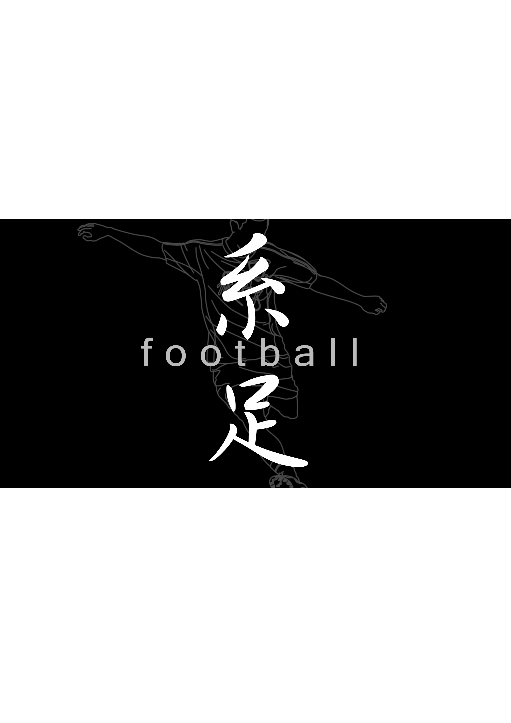
系足

系足首任隊長是B88的錢正浩，算算年紀，由民國八十八年成立至今仍未滿十歲；然而這隻年輕的隊伍不僅推動了台大的足球比賽，也是各項賽事中為人稱道的勁旅，他們在短短數年內能得到如此成就，的確令人不得不另眼相看。
成立的契機－世足熱潮
根據錢正浩的說法，系足成立的契機其實是87年的世界盃足球賽，這屆比賽引起了全球性的足球熱，當然也延燒到了台灣；從高中就開始踢球的他在大一時認識了十幾位同好，時常趁下課去球場踢球，同時也有十多人選擇足初、足中當體育課，這股同儕間的熱情讓系上一時間足球風氣鼎盛。因此在同為B88的蘇立杰和戴韻如提議下，系足正式成立。
初成立的系足充滿了喜歡踢球的同伴，某些B85、B86的學長也會加入比賽，甚至還有女生身兼球員與球經，一同下場練習、參賽，因此沒有人手不足的問題。另一方面，男生在比賽時對女生「只能阻擋，不能出腳搶球」，因此女生的加入反而成為一項優勢。儘管當時大物盃沒有足球項目，但仍然有台大盃、新生盃可以參加。幾年以後，大物盃增加了足球，錢正浩與系隊的人也發起了台大聯賽，至今仍持續舉辦，因此如今可參與的比賽相當地多。
然而由於課業壓力、轉系等因素，足球熱潮並沒有維持太久，又因為是當初憑著一股熱情創立的系隊，沒有辦法強求每個人都留下，為尊重個人意願，系足很快便面臨冷卻的危機。舉例來說，89年與90年曾經有很多新生加入系足，不久後卻幾乎全數離開，球隊只好以當時大四的B88學生為主體。這導致B91涂楷旻初加入就面對相當大的斷層，在大一下便接下了隊長的職務。曾經有人說斷層是因為訓練太嚴格而產生，但涂楷旻認為並非如此，只是恰好大家都因為種種原因紛紛離開。
87年的世足賽是促成系足成立的主因，但91年卻沒達到相同的號召力，世足賽隔年的92年有四名新生加入，但有人中途離開，也有人研究所才參加，效用並未像88年顯著。因此最初系足能夠成立，也許靠的還是一股機緣吧。自此之後，每屆大約都有兩到三個新生留在系足，雖然人手不算多，但整個隊伍的組成漸漸穩定，如今已經從靈光一現的燦爛煙火轉變為細水長流的組織了。
曾任隊長的B94李致遠表示有些人會因為練習太難等問題放棄參加，不過學長們都覺得足球入門的門檻並不高，也不會要求加入的人要有一定經驗，大部份的新生都沒有基礎，必須從零學起。錢正浩認為，多踢、多練很重要，所以關鍵在於興趣以及能否從中找到快樂，例如系足剛組成時的成員便對足球充滿了熱情，如今加入的新血也應該抱持這種想法，才能夠進步並持之以恆。
台大聯賽
系足的比賽並非常見的11人制，大物盃為7對7，台大盃與台大聯賽則為8對8。其中台大聯賽由楊東霖、錢正浩、蘇立杰幾位學長發起，為持續一整年的球季制。雖然除第一屆以外，其他屆多半未能於一學年內踢完全部比賽，但至今仍持續舉辦。
練習傳統
正規足球一隊要有11人，但除了草創之初，後來出席練球的人數通常不會那麼多，還有一部份球員不參與基本動作練習，只在比賽時出現。不過因系隊人數已經不多，為了避免球員因壓力太大而退出，所以系足始終未硬性要求所有人出席，一切以個人意願為主。
老球皮
根據系足球員指出，友誼賽或者報隊的練習方式可以增加經驗、練習動作，但有些校外人士習慣不好又愛賴皮，小動作很多，爭球就是要爭到贏或逼出界，和這種老球皮的隊伍比賽就難學到東西。因此練球對象仍然要慎選。
系足的練習方式一直以來，沒有太大的改變，也許和其成立未久，學長、學弟間仍時有交流有關。B88錢正浩擔任隊長時，主要是一對一練傳或者互踢練習；如果人來得多一點，則會用球門練攻守、報隊和別人實戰。B91涂楷旻接任後同樣一週練兩次，但練習的方式越來越多樣化，除了傳球、搶球，也增加了繞角錐等基本動作訓練；又因為人數不多，時常和其他系隊、校隊、球友合併練球，在練完基本動作一小時後便可以進行比賽。
雖然錢正浩認為足球練習未必要有球門，隨處都是踢球的地方，但由於足球場使用率不高，如果有，也是大家都認識的幾隻固定隊伍，即便場地被佔走也能夠像籃球一樣報隊，沒有太大問題。不過由於穿釘鞋很容易受到天氣影響，稍有積水便不易練習，因此天氣成為系足團練上先天的限制。
另一方面，系足自創始起就沒有請過教練，一直以來都由有經驗的學長帶領學弟，因此練習的狀況也比較輕鬆，基本上是先到的先練，後到的就直接踢比賽；有些參加校隊的學長也會帶回校隊的訓練方法供球隊練習，例如系足中赫赫有名的R90劉明豪。劉明豪原本是中山大學足球校隊一員，來到物研所、加入系足後很快便成為中場的靈魂人物，他帶領的團練較為嚴格，配合當時還能上場的B88球員，帶來了不錯的戰績。不過由於劉明豪很忙，沒有辦法常常出席，因此後來還是漸漸回歸較輕鬆、看當天情形的練習方式，現在的系隊大致上也就沿襲了這種模式。
不過錢正浩和涂楷旻先後都提到系足長久以來的問題──遲到。由於看似鬆散、採自動自發練球，系足團練時經常是三三兩兩出席，氣氛雖然輕鬆，遲到的現象卻也嚴重，錢正浩便被其他球員指出是常遲到一小時的一員，由此可知整個系隊在時間上並沒有特別的紀律要求，所以也曾有隊員因太過鬆散而決定退出。
但錢正浩也表示，系足團練通常是約一段時間，沒有指明一定要幾點，先到的就練基本動作，後到的打比賽，雖然有點鬆散，但學長不希望給學弟壓力，只要願意來就好。，畢竟踢球也是一種興趣，如果大家自動自發，就不必用規定強迫球員
比賽與戰績
在隊伍安排方面，系足隊長的任命沒有固定的交接方式，人選通常是最常出現的球員，除了涂楷旻因特殊情形提前接任，一般都由大二上的隊員擔任。比賽位置上，球隊通常會讓年輕的新生踢前鋒，依年紀大小從前鋒排到中場，最後是後衛，因為鞏固後防需要比較有經驗和技術的球員。技術很好的人也可能會安排到中場，可攻可守。
92年至95年這段時間，系足可說是大物盃的常勝軍，而95年冬天的中正大物盃也是劉明豪最後一次參賽。
雖然練習氣氛輕鬆，也不強迫所有人出席，但系足確實做了很多努力，其表現也令人刮目相看。系足剛成立時曾經參加過台大足球社舉行的椰林盃，藉此習得不少當裁判、吹哨的經驗，後來由於創辦台大聯賽，又增加了舉辦比賽、制定規章的實蹟，除了單純的踢球，也更瞭解比賽的實務；90、91年，創立才兩年的系足就順利在台大盃完成二連霸，93年也成功拿下冠軍。一隻剛成立的隊伍便在台大校內得到如此輝煌的成果，想來和球員們自動自發的練習及熱情有關。
然而說起系足最精彩的紀錄，當然還是近年來的大物盃。92年以前，只有陸軍官校曾在交大自闢了一場四隊參賽的足球會外賽，直至92年大物盃才正式舉行了足球比賽。而這段時間恰好是台大物理系系足強手充斥的黃金時代，以劉明豪、錢正浩等球員為首，在大物盃上每每能得到前三名的佳蹟，成為無人敢小看的球場勁旅。
系足戰績表
年份 | 學校 | 名次
91冬 | 東海大學 | 無足球
92夏 | 清華大學 | 因SARS取消
92冬 | 台灣師範大學 | 季軍
93夏 | 中央大學 | 冠軍
93冬 | 嘉義大學 | 季軍
94夏 | 成功大學 | 冠軍
94冬 | 台大
95夏 | 中原大學 | 初賽
95冬 | 中正大學 | 冠軍
96夏 | 彰化師範大學
96冬 | 淡江大學 | 複賽
97夏 | 中山大學 | 複賽
球員們在比賽時都十分激情，不僅豁盡全力，有時還會禁不住忘我。像錢正浩就曾經在與交大的冠軍賽中奮不顧身爭球，結果頭和對方相撞，硬生生將兩名對手撞下場。這雖然是比賽中的意外事故，但競爭之激烈和選手的熱情由此不難得知，每個人都是拚了命地在爭每一球。
比賽結束後，各系隊通常會在當地逛街、吃宵夜，但系足的成員卻常常因腿抽筋而躺著休息，根本沒有四處走動的心思和體力，甚至有些人比完之後連著好幾天不想踢球。就是這種熱情和拚勁，讓系足能累積實力、發揮全力，在每場艱難的比賽脫穎而出，成就如今的輝煌。
結語─心態與實力
系足無論在招生或練習上都未設下嚴苛的門檻，就像錢正浩說的，重點在於興趣，基本動作練熟後，需要的就是多上場踢球，而有興趣的人自然願意多踢、多磨練，就像早期的系足有球員會參加校外的業餘足球隊訓練自己，帶回更新、更重要的觀念給後輩。因此儘管隊內有著廣為流傳的遲到弊病，卻仍能保有不馬虎的實力，這種輕鬆與認真兼備的隊伍風格便是這隻年輕球隊最強的後盾。
也許球員人數不多，但相信這群屢創佳績的球員能將熱情傳給下一代的學弟妹，開創系足新的歷史。
當紅招生短片
B91的邱靖凱曾經製作過一支招生短片，以少林足球與Nike廣告為底，剪接搭配系足練球畫面，因為在網路上走紅而上了電視。雖然現因考量版權問題而撤下，但也意外地從另一方面打響了台大物理系足的知名度。

